RESOLUCIÓN N°176/22

VISTOS:

Que, con fecha 16 de junio de 2022, ............................................................................ interpone reclamación ante esta Defensoría del Asegurado (DEFASEG) contra ......................., solicitando se le otorgue la cobertura del SEGURO DE PROTECCIÓN DE TARJETA- PÓLIZA ........................

Que, la señalada reclamación cumple con los requisitos de materia, cuantía y oportunidad establecidos en el Reglamento de la DEFASEG (http://www.defaseg.com.pe/reglamento).

Que, conforme al Reglamento de la DEFASEG, atendiendo a la cuantía de la reclamación, que no supera la suma de US$ 3,000 (o su equivalente en moneda nacional), esta última puede ser resuelta por un Órgano Resolutivo Unipersonal (ORU), el mismo que, en el presente caso, está a cargo de la secretaría técnica;

Que, a pesar de haberle corrido traslado de la respectiva reclamación con fecha 5 de julio de 2022, ....................... no presentó sus descargos ni la documentación correspondiente.

Que, encontrándose el expediente en condiciones para que este Órgano Resolutivo Unipersonal pueda emitir un pronunciamiento, se prescinde de la audiencia de informe oral.

Que, en síntesis, la posición del reclamante es la siguiente: a) Que el día 25 de abril de 2022 a las 13:52 horas, sustrajeron al señor ........... de sus cuentas de crédito y débito alrededor de S/.7800 (siete mil ochocientos soles) de las dos tarjetas que tenia del banco BBVA, tras un fraude por internet, aunque haya tenido sus tarjetas en su poder. Realizó todos los tramites correspondiente, como bloqueo de sus tarjetas y denuncia policial en la comisaría más cercana; b) el 26 de abril envío al correo de siniestrosprotecciondetarjeta@bbva.com copia de su DNI, copia de la denuncia policial, el seguro que tenía con el Banco BBVA, movimientos no reconocidos, copia de sustento de bloqueo y una declaración jurada de no tener otro seguro similar y la respuesta del banco de su reclamo de los movimientos no reconocidos con N° ....................; c) el 28 de abril recibió la respuesta no favorable por parte del banco que no aceptaban su reclamo, diciendo que tenía la culpa de dar sus claves secretas. Asimismo, ....................... ha rechazado el siniestro por influencia de la respuesta que dada por el Banco BBVA; d) solicita la reposición del dinero que ha estado ahorrando durante 4 años.

CONSIDERANDO:

PRIMERO: Conforme al Reglamento de la Defensoría del Asegurado, la DEFASEG sólo es competente para pronunciarse y resolver las reclamaciones indemnizatorias de los asegurados que hubiesen sido sometidas a su conocimiento, sobre la base de la documentación obrante en el correspondiente expediente y con arreglo a derecho, siempre y cuando las señaladas reclamaciones cumplan los requisitos reglamentarios de materia y cuantía.

SEGUNDO: Asimismo, de acuerdo a su Reglamento, la DEFASEG sólo es competente para pronunciarse y resolver las reclamaciones indemnizatorias de los asegurados que hubiesen sido sometidas a su conocimiento, sobre la base de la documentación obrante en el correspondiente expediente y con arreglo a derecho, siempre y cuando las señaladas reclamaciones cumplan los requisitos reglamentarios de materia, cuantía y oportunidad, de manera que las reclamaciones por materias distintas al otorgamiento de cobertura, como pueden las pretensiones indemnizatorias por daños y perjuicios, por reembolso de gastos, o idoneidad de servicios, son ajenas a la competencia funcional de esta Defensoría.

TERCERO: El artículo 1 de la Ley Nro. 29946 – Ley del Contrato de Seguro dispone que el contrato de seguro es aquel por el que la aseguradora se obliga, mediante el cobro de una prima y para el caso de que se produzca el evento cuyo riesgo es objeto de cobertura, a indemnizar -dentro de los límites pactados- el daño producido al asegurado o a satisfacer un capital, una renta u otras prestaciones convenidas, enmarcado en una póliza que la aseguradora debe entregar al contratante, y cuyos requisitos mínimos están previstos en el artículo 26 de la señalada ley.

CUARTO: El artículo 1361 del Código Civil dispone que los contratos son obligatorios en cuanto se haya expresado en ellos, presumiéndose que lo declarado es lo querido por ambas partes, de manera que la parte que sostenga lo contrario debe probarlo.

QUINTO: En materia procesal, corresponde a quien invoca hechos probar su existencia, carga procesal a la que refiere el artículo 196 del Código Procesal Civil, salvo que se acoja a alguna presunción legal de carácter relativo o absoluto.

SEXTO: De acuerdo a los términos contenidos en el rechazo, la reclamación y en la respectiva absolución, la cuestión controvertida es determinar si el rechazo de cobertura, contenido en la Carta de fecha 17 de mayo de 2022, cuya parte pertinente se transcribe a continuación, es justificado o no:

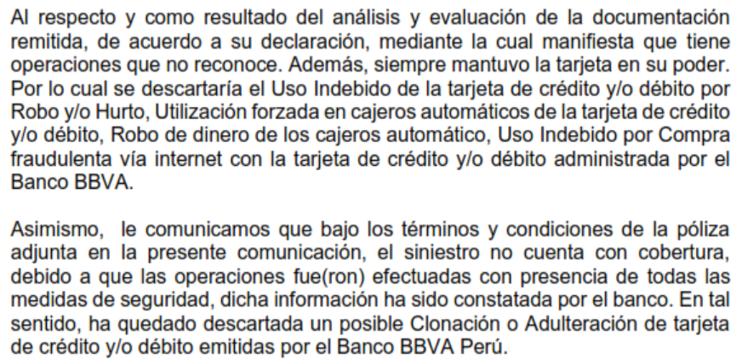

La cuestión controvertida se limita, por consiguiente, en determinar si el evento ocurrido, se encuentra dentro de las coberturas contratadas.

SÉPTIMO: Este ORU destaca, en primer lugar, que corresponde deslindar claramente que las relaciones comerciales y jurídicas que mantenga la reclamante con la entidad bancaria emisora de tarjetas de débito y/o crédito son independientes de las que mantiene con ......................., empresa esta última distinta al señalado banco. Conforme a ello, cualquier disconformidad de la reclamante respecto al servicio financiero recibido, son ajenas a la relación contractual que mantiene con ......................., independientemente que la póliza se haya contratado a través de la señalada empresa financiera.

OCTAVO: En autos obra copia de la solicitud - certificado del Seguro de Protección de Tarjeta BBVA, versión junio 2020, documento que aparece firmado por el reclamante, en el cual se detallan las coberturas contratadas, así como las condiciones y/o deducibles, como las Suma Asegurada.

Así, se aprecia que al asegurado se le informó sobre las coberturas contratadas y los alcances del respectivo seguro que celebró, por lo que la aseguradora está legitimada a oponer los términos de cobertura contratados.

NOVENO: Los consumos no reconocidos son respecto a dos pagos de servicios por los importes de S/. 6,809.90 y S/. 990.00, conforme se advierte de lo siguiente:

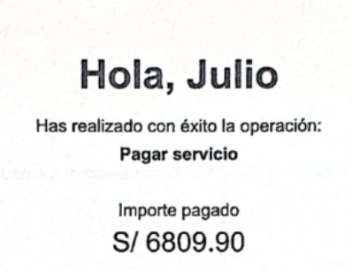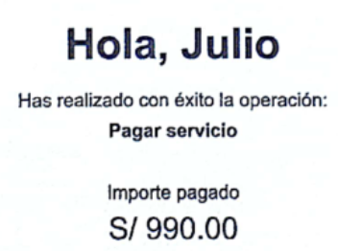

En tal sentido, en la medida que el presente caso versa sobre compras vía internet, solo es necesario analizar la cobertura N°4 plasmada en el certificado:

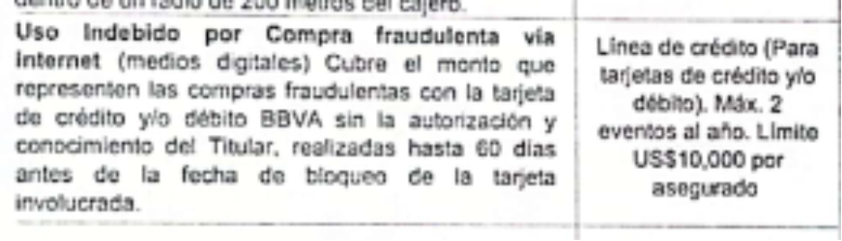

Como puede apreciarse, de la descripción de la cobertura contratada, la póliza asegura ante el riesgo de compras fraudulentas vía internet mediante el uso indebido de la tarjeta, sin la autorización y conocimiento del titular.

Dicha cobertura no limita el riesgo a determinadas modalidades delictivas que facilitan el uso indebido de la tarjeta, sólo condiciona que la compra haya sido sin autorización y conocimiento del asegurado.

En efecto, la cobertura se describe como “las pérdidas ocasionadas por compras fraudulentas vía internet mediante el uso indebido de la tarjeta, sin la autorización y conocimiento del titular”. Sin mención alguna al robo o hurto del plástico mismo.

A juicio de este órgano resolutorio unipersonal, la cobertura No. 4, al no especificar mayor detalle se entiende como una compra fraudulenta por internet, no realizada por el asegurado, a través de cualquier medio por el que los delincuentes pudieron haber accedido a la información del asegurado.

En ese sentido, es claro que al describirse la cobertura 4 no se ha contemplado la limitación de supuestos de uso indebido que señala la aseguradora en su carta de rechazo.

Así, debe entenderse que para la cobertura No 4, el “uso indebido” no está limitado a los casos en que medie una pérdida de la tarjeta como consecuencia de un robo y/o hurto.

Consecuentemente, en el presente caso se ha probado el supuesto de hecho que materializa la cobertura de Compra Fraudulenta Vía Internet mediante el uso indebido de la tarjeta del asegurado, esto es, se ha demostrado la existencia de un siniestro que deba ser indemnizado bajo el Seguro contratado. En tal sentido, la aseguradora deberá otorgar la cobertura conforme a lo establecido en la póliza.

ATENDIENDO A LO EXPRESADO, ESTE ÓRGANO RESOLUTIVO UNIPERSONAL CONCLUYE SU APRECIACIÓN RAZONADA Y CONJUNTA AL AMPARO DE LO ESTABLECIDO EN EL REGLAMENTO DE LA DEFASEG, POR LO QUE:

RESUELVE:

Declarar FUNDADA la reclamación interpuesta por ............................................................................ contra ....................... correspondiente al SEGURO DE PROTECCIÓN DE TARJETA, debiendo dicha aseguradora cumplir con dar cobertura al siniestro por Compra fraudulenta vía internet, conforme a lo establecido en la póliza.

Lima, 24 de agosto de 2022

La Secretaria Técnica, como Órgano Resolutivo Unipersonal, emite la presente resolución.

Alicia Martín López – Secretaria Técnica

